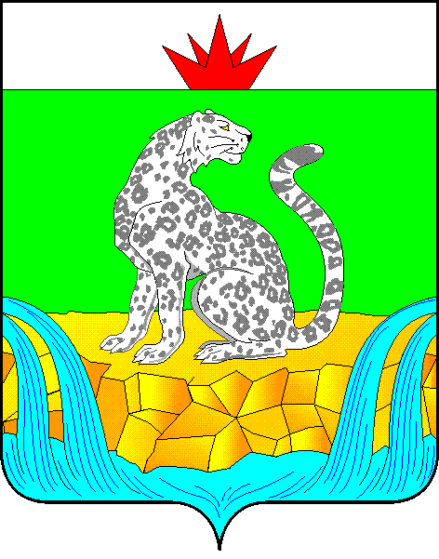

**КРАСНОЯРСКИЙ КРАЙ**

**ШУШЕНСКИЙ РАЙОННЫЙ СОВЕТ ДЕПУТАТОВ**

**Р Е Ш Е Н И Е**

26.01.2024 пгт Шушенское № 373-35/н

|  |
| --- |
| О согласовании границы муниципального образования Шушенский район Красноярского края |

В соответствии с Федеральным законом от 06.10.2003 № 131-ФЗ «Об общих принципах организации местного самоуправления в Российской Федерации», в целях обеспечения исполнения государственного контракта № 08-ОК-012 от 05.04.2018 на проведение землеустроительных работ по изменению (уточнению) описания местоположения границ муниципальных образований Красноярского края, заключенного агентством по управлению государственным имуществом Красноярского края с АО «Красноярское аэрогеодезическое предприятие» в части территории Шушенского района, руководствуясь статьями 18, 26, 30 Устава Шушенского района Красноярского края, Шушенский районный Совет депутатов

РЕШИЛ:

1. Признать утратившим силу решение Шушенского районного Совета депутатов от 14.12.2018 № 322-27/н «О согласовании границы муниципального образования Шушенский район Красноярского края».

2. Согласовать местоположение границы муниципального образования Шушенский район Красноярского края в соответствии с картой (планом) границы муниципального образования, подготовленной АО «Красноярское аэрогеодезическое предприятие», г. Красноярск согласно приложению 1 к настоящему решению.

3. Согласовать местоположение границ смежных муниципальных образований: Ермаковского района Красноярского края; Каратузского района Красноярского края; Минусинского района Красноярского края, по согласованной в соответствии с пунктом 1 настоящего решения границе муниципального образования Шушенский район Красноярского края.

4. Контроль за исполнением настоящего Решения возложить на постоянную комиссию по промышленности, сельскому хозяйству, природопользованию и жилищно-коммунальной политике.

5. Настоящее Решение вступает в силу после его официального опубликования в газете «Ведомости» Шушенского района.

|  |  |
| --- | --- |
| Председатель Шушенского  районного Совета депутатов  ______________А.Г. Керзик | Глава Шушенского района  ____________ Д.В. Джигренюк |